安卓端使用步骤

第一步、注册登录（获取节点）

**主用：极客云**

注册官网：**[点击注册](https://jike77.net/auth/register?code=Lv5H)** (或复制链接，在浏览器中打开)

https://jike77.net/auth/register?code=Lv5H

(若打不开网站，建议多刷新几次，或切换Wifi或数据)

备用网址:

https://jikev44.xyz/auth/register?code=Lv5H

*速度快，完美支持ChatGPT、各种Ai人工智能软件*

*日常可流畅观看油管4K、奈菲4K、Twitch60帧*

*运营四年+，用户群体2w+，可选稳定的专线*

*可解锁B站港台区限制，并拥有Netflix原生节点*

**备用：可乐云**

注册官网：(复制链接，在浏览器中打开)

https://coke.buyzur.com/#/register?code=8r4ksmst

备用网址：

http://47.76.246.181/#/register?code=8r4ksmst

(若打不开网站，建议多刷新几次，或切换Wifi或数据)

*满足基本日常使用，防止失联并应对特殊时期*

*稳定可靠，支持ChatGPT、各种Ai人工智能软件*

*国外运营，节点长期稳定性价比高，稳定运营六年+*

*可解锁B站港台区限制，并拥有Netflix原生节点*

第二步：详细配置方法(Clash客户端)

1、安装V2rayN客户端

下载地址：[**点击打开**](https://wwi.lanzoui.com/b0djxumxg)(或复制链接，在浏览器中打开)

https://wwi.lanzoui.com/b0djxumxg

如需更新版本，可在源码网址下载

源码地址：[**点击打开**](https://github.com/2dust/v2rayNG/releases) (或复制链接，在浏览器中打开)

https://github.com/2dust/v2rayNG/releases

2、导入【节点订阅地址】

**第一步：**打开上一个加速器的注册官网，注册登录后，点击网页左上角的三道杠，找到订阅地址并复制

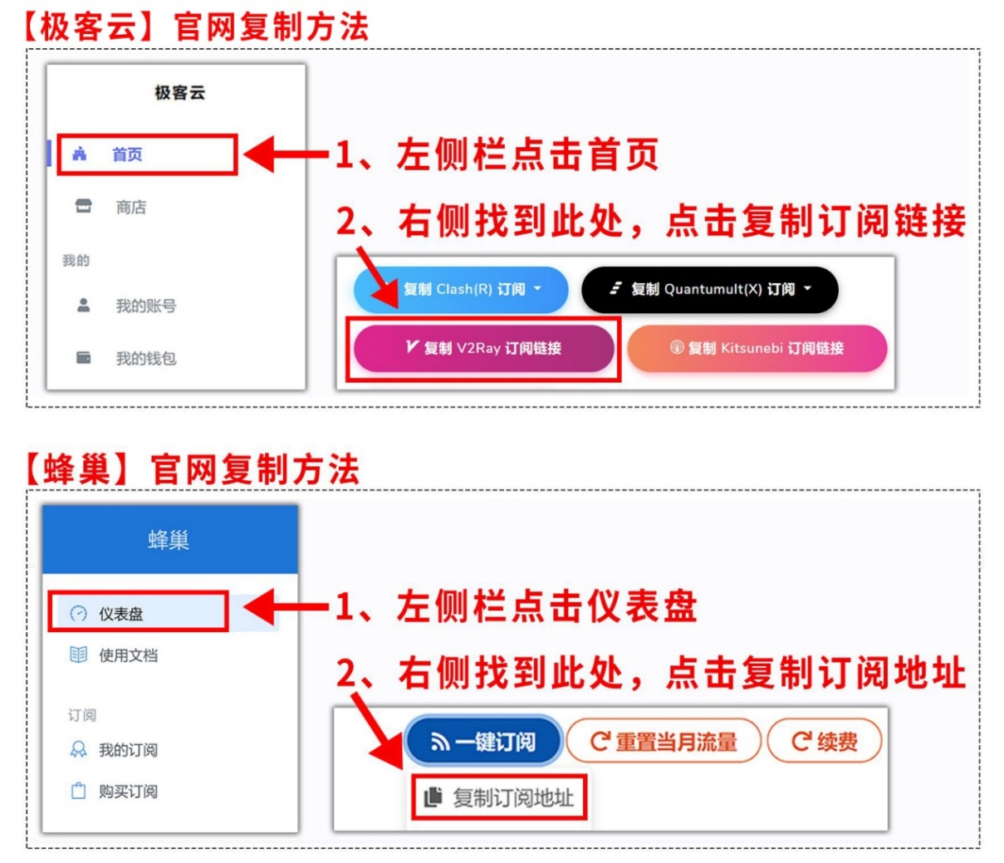

**第二步**：进去v2客户端，打开左侧边栏，点击「订阅设置」，再点击右上角的＋号，「备注」随便填，在地址url 粘贴刚才复制的「订阅地址」

如果订阅地址出现�，需要先购买订阅后使用

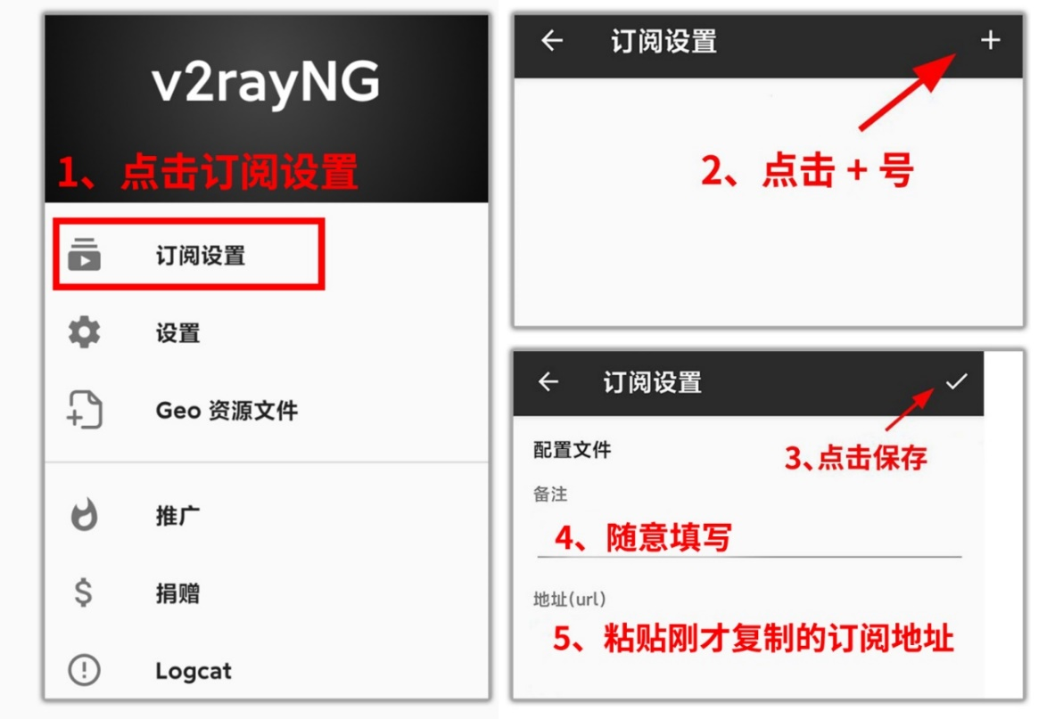

**第三步**：回到app首页，右上角点击「更新订阅」，弹窗提示更新成功

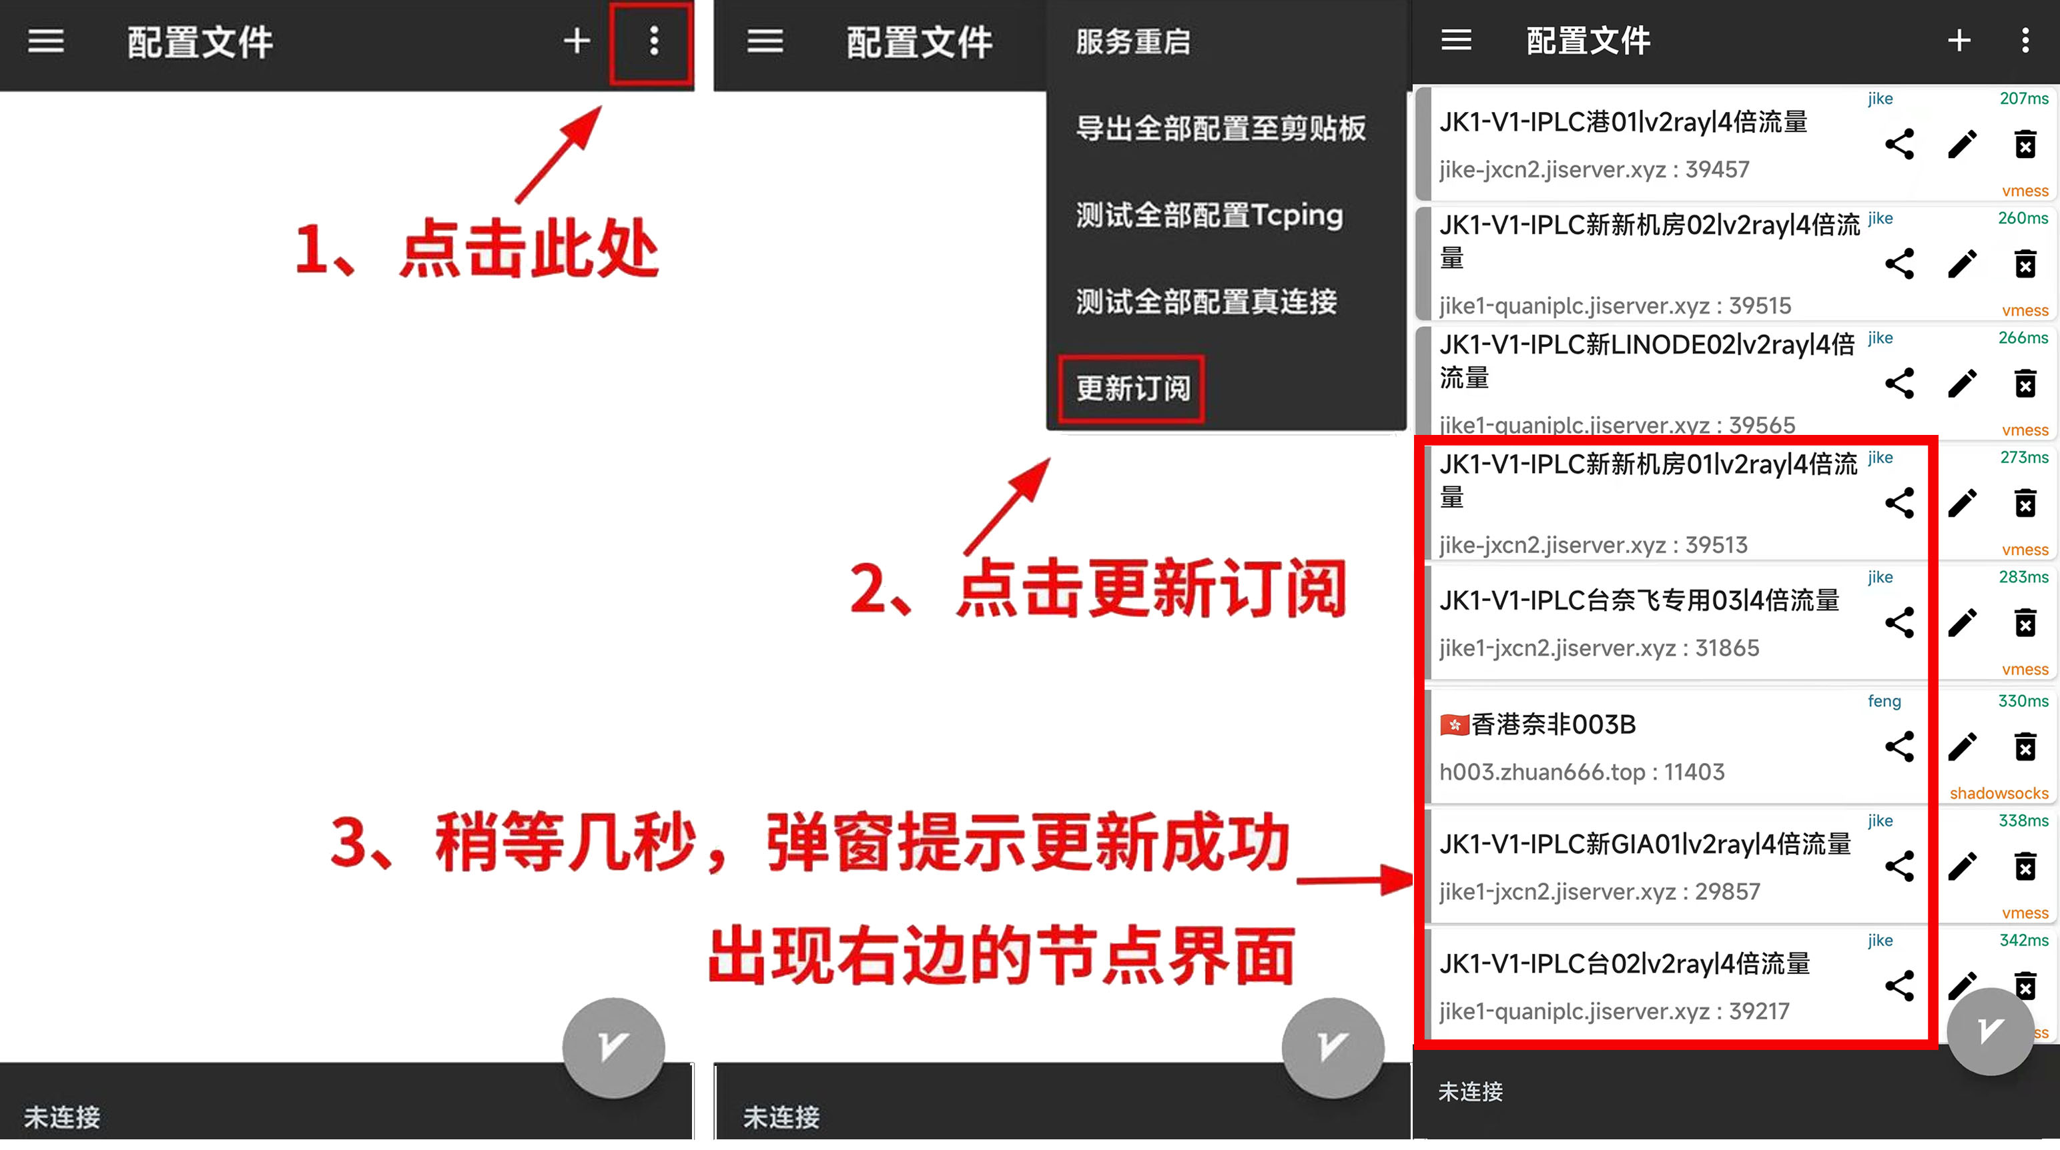

注意：如果代理列表显示没有免费节点，或者只有一个节点

需要去【极客云】或【蜂巢】的注册官网，点击左上角的商店购买订阅套餐

购买后再次更新订阅即可出现节点

第四步：选择可用节点

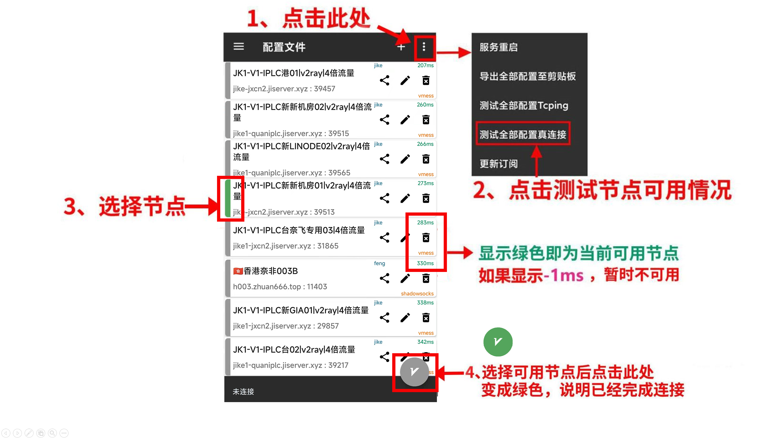

`

至此完成节点连接，请自行登录网站测试网络(建议使用Chrome、Edge等浏览器)

附：

代理模式设置：V2默认为全局，如需更改请按以下设置

